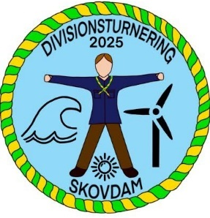

**Indbydelse**

**Divisionsturnering 2025**

**Junior, Trop og Klan**

**Se her:** III Kolding **junior og trop** – tilmelding til divisionsturnering via hjemmesiden senest 9. april 2025

Skovdam Division inviterer hermed dig og dine spejdervenner på årets divisionsturnering. Temaet for årets turnering er **Vores nye verden**. Vi skal tænke kreativt, løse mystiske opgaver, lege med vind og energi, og selvfølgelig hygge os med alle de andre fra Skovdam Division.

Der skal naturligvis konkurreres i spejderfærdigheder. Der gives point for lejrsport, pointløb og madlavning. Til forskel fra tidligere år, vil der ikke være nogen for-opgave. Alt mad til madbedømmelser vil blive udleveret på lejren. Da temaet er **Vores nye verden** skal i medbringe noget der gør tilberedningen af jeres frokost brændebesparende.

Til slut kåres vindere af divisionsturneringen 2025.

Skovdam inviterer til fælles aftensmad lørdag aften og fælles morgenmad søndag morgen.

**Adresse:**

Skovdam Division

Gelsted Mose 44

5591 Gelsted

**OBS!** Parkering og af- og pålæsning skal ske på Sivkærvej syd for lejrpladsen!

**Start:**

Fredag den 9. maj 2025.

***III Kolding gruppe:*** *Vi mødes ved Spejderhuset i Ålykkegade kl. 15.00 for at pakke grej. Afgang fra Spejderhuset kl. 16.00*

**Slut:**

Søndag den 11. maj 2025.

***III Kolding gruppe:*** *Forældre henter på Skovdam kl. 10:30. Man er velkommen fra kl. 10.00 til at overvære præmieoverrækkelsen*.

**Pakkeliste**: Almindelig weekend pakkeliste, madpakke, drikkedunk, spisegrej og viskestykke, fælles telt samt patruljegrej.

|  |
| --- |
|  |
| **Sange til lejrbål lørdag aften, som I med fordel kan øve jer på hjemmefra:**  Alverden kalder det væmmeligt – nr. 79  Lyseblå Bananer – nr. 172  Hver lørdag eftermiddag – nr. 88  Grave tørv og glatte spåner – nr. 89  Nu flyver mørkets fugle ud – nr. 63 |  |

Vi glæder os til at se jer på Skovdam

Planlægningsteamet

**Har du spørgsmål vedr. turen, så kontakt juniorleder Søren Bak tlf. 26 23 35 03**